# 插入文章图片

1.1：首页文章图片：

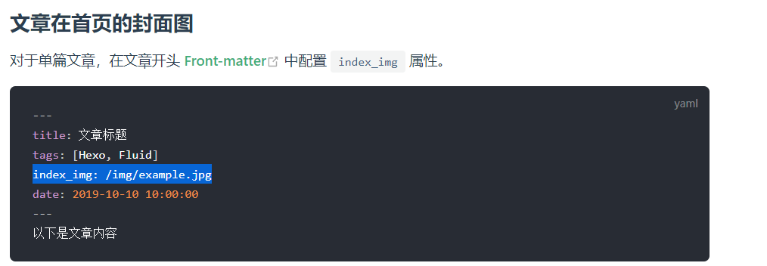

1.2：首页文章统一图片（主题配置）

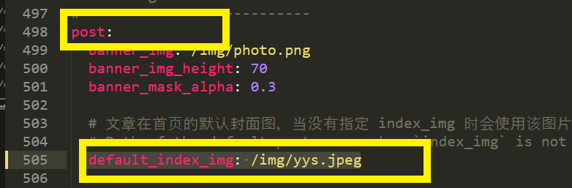

效果图：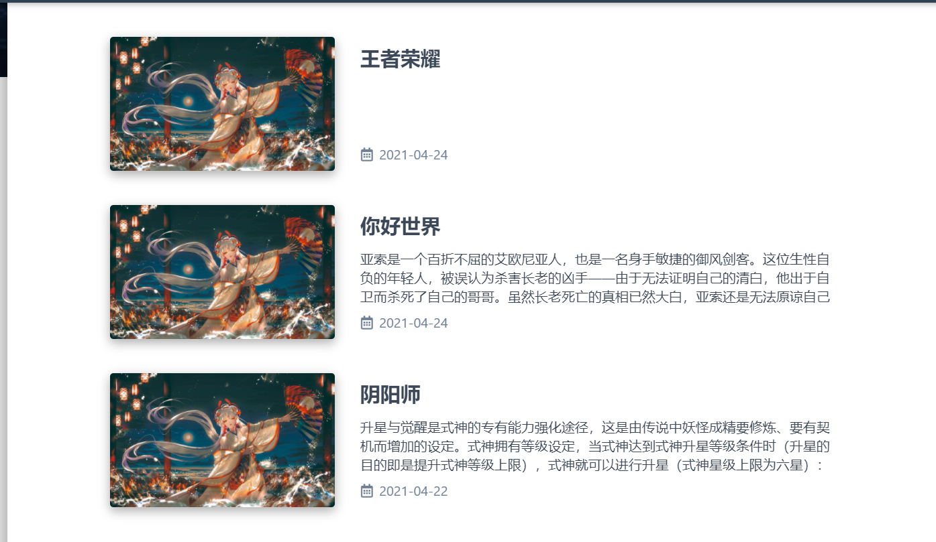

# 文章顶部图片

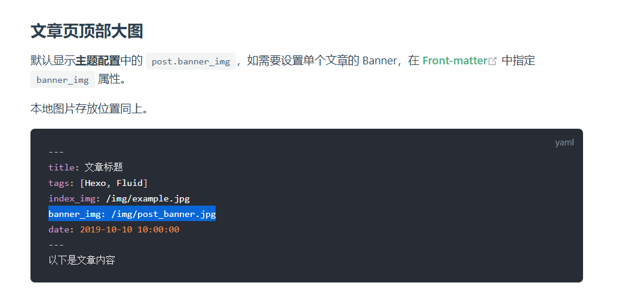

# 文章内容插图

